2025/7/2315:45 2023年8月26日全国事业单位联考C 类《职业能力倾向测验》试题(黑龙江/湖南/甘肃/吉林/四川/重庆山西/安徽新疆/内蒙古/湖北...
2023年8月26日全国事业单位联考C 类《职业能力倾向测验》试题
(黑龙江/湖南/甘肃/吉林/四川/重庆山西/安徽/新疆/内蒙古/湖北/
辽宁/广西网友回忆版)
分类：事业单位-职测/联考 来源：fenbi
一 、常识判断。根据题目要求，在四个选项中选出 一 个最恰当的答案。
1 2023年7月，《中共中央国务院关于促进民营经济发展壮大的意见》发布。该文件提出，要构建高水平 社会主义市场经济体制，持续优化稳定公平透明可预期的发展环境，充分激发民营经济生机活力。下 列选项中，体现“持续优化民营经济发展环境”的是( )。
①优化个体工商户转企业相关政策，降低转换成本
②鼓励民营企业拓展海外业务，有序参与境外项目
③支持引导民营企业规范股东行为、强化内部监督
④没有法律法规依据不得在政务服务前要求企业自行检测
A、①③ B、①④ C、②③ D、②④
2 2023年3月5日，十四届全国人大一次会议上的《政府工作报告》对过去一年的工作进行了回顾，下列 说法与报告内容相符的是()。
①我国经济发展遇到疫情等国内外多重超预期因素冲击
②高效统筹疫情防控和经济社会发展
③中央财政收支符合预算、支出略有结余
④国际收支保持平衡，人民币汇率波动较大
A、①②③ B、①②④ C、①③④ D、②③④
3 2022年11月，人力资源社会保障部等五部门联合发布《个人养老金实施办法》。关于该文件内容的说 法，错误的是( )。
A、 个人养老金参加人可以按月、分次或者按年度缴费
B、参加人可以同时在多家商业银行开设个人养老金账户
C、 个人养老金实行个人账户制，缴费完全由参加人个人承担
D、 参加人身故的，其个人养老金资金账户内的资产可以继承
4 2021年4月23日，国家互联网信息办公室、公安部、商务部等部门联合发布《网络直播营销管理办法 (试行)》下列情形没有违反该办法规定的是()。
A、 某直播间运营者注册小号来刷新交易额、点赞量和浏览量等数据流量
B、 某直播营销人员通过技术手段擅自使用某明星的肖像从事网络直播营销活动
C 、某直播营销平台在展示可能影响未成年人身心健康内容之前没有做出显著提示
D 、某直播营销平台聘用一位年满十六周岁经监护人同意的未成年人为直播营销人员
5 党的十八大以来，我国航天事业取得了历史性成就、实现了跨越式发展。下列关于党的十八大以来我 国航天事业成就的说法，错误的是( )。
A、“祝融号”在着陆区附近发现了含水矿物
B、“羲和号”卫星成功拍摄了太阳氦闪场面
C、 首次开展了水稻全生命周期空间培养实验
D、 在月球样品研究中发现了新矿物“嫦娥石”
6 关于新中国成立以来的经济发展情况，下列说法错误的是()。
A、 我国已拥有联合国产业分类中所列全部工业门类
B、2006 年1月1日起，我国全面取消农业税，农业税已成为历史
C、 中国第一批国产汽车 - ‘解放牌”载重汽车在长春试制成功
https://www.gkzenti.cn/paper/1702961782331# 1/19

D、党的十一届三中全会后，我国从优先发展轻工业转向优先发展重工业
7 关于黄河流域生态保护和高质量发展的举措，下列说法错误的是()。
A、加强全流域水资源节约集约利用
B、加强中游水土保持，发展高效旱作农业
C、加强下游荒漠生态保护，推进石质荒漠化综合治理
D、加强上游水源涵养能力建设及重点区域荒漠化治理
8 下列哪一情形符合我国劳动合同法规定? ()
A、刘某患病医疗期满后，无法再从事原工作及公司另行安排的工作，后公司与其解除劳动合同
B 、陈某与公司签订了竞业限制协议，在与公司解除劳动合同后，陈某要求公司必须一次性给予其 经济补偿
C、 公司许诺张某每周双休，但在签订合同时，趁张某未察觉，将其改为单休，张某无法单方面解 除合同
D、 公司以项目保密为由，强行要求王某及其同事在项目结束前不能离开办公场所，一切活动在公 司进行
9 关于制冷技术，下列说法正确的是()。
A、浓硫酸溶水吸热使水降温直至结冰
B、给物质做功降低物质内能后可制冷
C、利用高压气体的绝热压缩实现低温
D、CO₂ 制冷剂是一种环保性较好的冷媒
10 岩浆岩是由岩浆侵入地壳或喷出地表后冷凝而成的。下列与岩浆岩相关的说法，错误的是()。
A、 花岗岩上经常分布着许多气孔
B、岩浆岩是地壳中含量最高的岩石
C、 安徽黄山的山体主要是由岩浆岩构成的
D、 喷出岩的固结成岩时间通常比侵入岩更短
11 下列关于资源的说法，错误的是()。
A、青藏高原是水资源非常丰富的地区
B、中国天然气资源主要分布在东南地区
C、稀土是重要的战略资源和不可再生资源
D、俄罗斯和巴西都是森林资源丰富的国家
12 下列与无线通信技术有关的说法错误的是()。
A、 手机通信属于微波通信
B、红外线可应用于无线通讯
C 、蓝牙的传输速率高于Wi-Fi
D、NFC 是一种短距离的高频无线通信技术
13 关于卫星通信，下列说法错误的是()。
A、不存在传输时延
B、卫星通信系统之间存在相互干扰
C、 同步通信卫星相对地球是静止的
D、 不受通信两点间复杂地理条件的限制
14 关于下列物品与其成分或材质的说法，正确的是()。
A、饮品中使用的奶精主要成分为牛奶
B、北京冬奥会火炬的主要燃料为氢气
C、 手表上使用的蓝宝石镜面硬度较低，不耐刮擦
D、 钢化玻璃手机膜所用材质强度高，但透光性不佳
15 关于催化剂，下列说法错误的是()。
A、 催化剂不能改变生成物的质量
B、二氧化锰是一种常见的催化剂

C、 某些化学反应可以有多种催化剂起作用
D、催化剂在反应前后自身的化学性质发生了变化
16 手机电池是为手机提供电力的储能工具。下列关于手机电池的说法，错误的是( )。
A、手机电池容量单位的中文名称是毫安时
B、太阳光照射有助于手机锂电池提升容量
C、 电池的使用寿命是按充放周期来计算的
D、 可使用橡皮擦清洁手机电池的金属触面
17 正常情况下，酒精进入体内后先在乙醇脱氢酶的作用下转化为乙醛，乙醛在乙醛脱氢酶的作用下转化 为乙酸，乙酸在乙酸氧化酶的作用下最后生成二氧化碳和水。下列与这段文字有关的说法，错误的是 ()。
A、“乙醛”可以与水互溶
B、“乙酸”是白醋的主要有效成分
C、“乙醇脱氢酶”的主要化学成分是脂肪
D、“乙酸”生成“二氧化碳和水”是放热反应
18 关于物质的燃烧，下列说法正确的是()。
A、燃烧过程中一定发光发热
B 、所有金属在常温下都不能燃烧
C、氧气是生活中最常见的可燃物
D、 燃点高的物质比燃点低的物质更易燃烧
19 下列古诗词与我国传统艺术对应正确的是()。
A、 镂金作胜传荆俗，翦彩为人起晋风——舞狮
B 、兰亭茧纸入昭陵，世间遗迹犹龙腾——绘画
C、 来如雷霆收震怒，罢如江海凝清光——剑舞
D、 春工不与人争巧，玉笋羞拈五色 丝 - 木雕
20 血氧饱和度是血液中血氧的浓度，它是呼吸循环的重要生理参数。下列相关说法正确的是()。
A、 人体正常血氧饱和度为85%以上
B、高海拔地区人体血氧饱和度普遍偏高
C、 血氧饱和度越高，人的新陈代谢就越好
D、 老年人心肺器官生理老化，容易导致血氧饱和度低
二 、言语理解与表达。本部分包括表达与理解两方面的内容。请根据题目要求，在四个选项中选出
一个最恰当的答案。
21 月尘与月壤、月球岩石的成分一致，主要来源于月球表面的风化碎屑物。月尘带来的更多是 地 球上的灰尘在风和水流的长期侵蚀作用下会变得平滑，月球上既没有风也没有流动水，因此尘埃颗粒 会保持着尖锐锋利的状态，会对人体和航天器造成损害。
A、意外 B、危险 C、麻烦 D、 威胁
22 一段时期以来，一些发展中国家曾幻想“西天取经”,照搬照抄所谓的现代化公式，结果 , 陷 入 发展长期停滞、政治动荡不安、社会长期撕裂、人民痛苦不堪的泥潭。在长期的探索过程中，中国共 产党人深刻认识到：现代化不会从天上掉下来，而是要通过发扬历史主动精神拼出来、干出来，只有 坚持把国家和民族发展放在自己力量的基点上，才能把国家发展进步的命运牢牢掌握在自己手中。
A、劳而无功 B、作茧自缚 C、 拔苗助长 D、 南橘北枳
23 虽然人体免疫系统很强大，但我们还会时不时因感染而得病。显然，免疫系统不是 的。虽然免疫 系统帮助人体抵挡了大量病原体的入侵，但仍有一些病原体成功逃脱了它的监控。免疫系统和病原体 一直在“博弈”,互有胜负。在现代医学技术的帮助下，我们才能在与病原体的 中占上风。
A 、完美对抗 B、万能斗争 C 、全面竞争 D、 完善比拼
24 高铁的开通带来前所未有的时空效应，从根本上改变了旧的经济地理( )。列车行驶速度持续提升和 行驶时间的大幅度缩短，极大()了物理距离和其他地理因素在区域经济趋同过程中的阻碍作用，
极大缩短了相对落后地区与距其较远的经济增长中心的追赶时间。

2025/7/2315:45 2023年8月26日全国事业单位联考C类《职业能力倾向测验》试题(黑龙江/湖南/甘肃/吉林/四川/重庆山西/安徽新疆/内蒙古/湖北...
A、格局缓解 B、分布消除 C、 框架削弱 D、架构减轻
25 从商业角度讲，“技术性牟利”是有些互联网平台企业的短视行为，会在逐渐流失用户和商家中走向
()。当然，消除“技术性牟利”,( )互联网平台企业“幡然醒悟”显然是不够的。互联网不是法外之 地，让互联网平台企业造福民众生活，法治是不可或缺的保障措施。
A、低谷说服 B、末路倡导 C 、衰落呼吁 D、混乱鼓励
26 网络游戏虽然能够较大程度地满足青年群体对休闲娱乐和互动放松的需求，然而线上的虚拟性却始终 无法带来具身性的 体验。剧本杀游戏融合逻辑推理、角色演绎、场景交互的体验模式，为青年群 体提供了一条重新. 面对面交往的新路径。
A、真实塑造 B、主观改善 C、互动恢复 D、沉浸回归
27 “刷手机”日益成为人们的日常习惯，人们时不时拿起手机看一下，试图()地忘掉现实生活中的不愉 快、在虚拟网络中寻找一丝(),但最后往往无疾而终。手机的确带给了人很多东西，但同时也过滤 掉了很多东西，比如人和人之间、人和事物之间相互联络的复杂性。
A、 短暂慰藉 B、 临时欢愉 C、彻底刺激 D、迅速平静
28 在名字里频繁出现的“梓”是一种树，不仅很早就被古人栽植利用，还被称为“木王”,梓属总共有13种， 其中四种在中国有分布，均为中国特有种。梓属的大部分种类都被( )栽种，尽管有一些种类，比 如黄金树，野生种群数量较少，且分布较狭窄。梓甚至从未发现过野生个体，是()的“家养植物”。
A 、普遍屈指可数 B、 大量喜闻乐见
C、 广泛彻头彻尾 D、 随处名副其实
29 桑基鱼塘是水乡农民()的天才创造。江南地区分布着难以计数的湖泊池沼，是养鱼的理想之地；
而将湖泊池沼分割开的塘基，无法用来种植水稻或小麦，却适宜桑树生长。很多年来，水乡地区形成 塘基栽桑、塘内养鱼的独特生态形式。“塘基种桑-桑叶养蚕-蚕沙喂鱼-鱼粪肥桑”,这是一种()的良 性循环。
A、无师自通源源不断 B、自给自足相辅相成
C、 因地制宜周而复始 D 、实事求是双管齐下
30 为了观测到更 的天文现象，天文望远镜需要增大接收面积。作为全球最大的单口径射电望远镜， FAST 在满足天文学家的要求时显得有些“简单粗暴”,但却十分 ,并且由于它的单口径结构，在数 据处理上比多个射电望远镜组成的干涉阵列简单得多，天文学家在观测时也更
A 、遥远独特省力 B、暗弱有效灵活
C 、神秘关键方便 D 、罕见重要清晰
31 在智能手机和社交媒体普及的今天，很多人在观影时都会不自觉地拿起手机拍摄银幕画面，这并非是 要()传播电影内容，更与制作盗版无关，随时随地拍摄、记录、分享，在今天已经成为 一种() 行为习惯，正是因为习惯成自然，在观影过程中，很多人根本意识不到自己的屏摄行为是错误的。电 影知识产权受到严格的法律保护，拍摄、记录和分享电影内容，已经与此形成内在()。
A、 私自流行性矛盾 B 、秘密自主性关联
C 、主动强迫性呼应 D、刻意群体性冲突
32 通过大众媒体的宣传轰炸，“连接一切”“公开”“免费”“分享”被()成无可置疑的“真理”。然而，一旦万 物联网，平台企业将通过各种方式搜集到更多的数据，通过( )的算法预测和塑造经济消费习惯， 提供精准的个人化服务，控制交易和生产渠道，进而()更多的消费者剩余和生产者剩余。
A、包装精妙捕获 B、粉饰灵活控制
C 、鼓吹可靠榨取 D、塑造神奇追求
33 影视剧制作，成本从来不低，既要( )人力与设备，又要支付演员片酬。多拍一集，制作方就能多
卖一集，视频播放平台也更容易获得广告收益。在这样的背景下，“注水”成了行业(),国产影视剧
的 集 数 因 此 ( ) 。
A、 控制惯例水涨船高 B、 协调通病居高不下
C 、投入标配多多益善 D 、统筹新宠节节攀升
34

https://www.gkzenti.cn/paper/1702961782331# 4/19

引导消费者使用扫码点餐，( ),但餐厅理应提供扫码点餐和人工点餐两种选择，而不是变相() 消费者进行扫码点餐。在扫码点餐的过程中，也应以不获取消费者个人信息为( )。因此，要警惕扫 码点餐从“消费便利”变成“消费烦恼”。
A、无可厚非强制前提 B、事半功倍诱导目的
C、 风靡一时逼迫基础 D 、一劳永逸要求导向
35 监管力量薄弱是农村山寨食品趁虚而入的原因之一，有些乡镇的市场监管所只有三四个人，很难有时 间和精力进行深入的执法检查，大都只是( )。即使发现山寨食品，往往只是将涉案产品予以扣押， 对商家处以一定罚款，很少对背后的厂家()。与销售山寨食品的暴利相比，这些代价对于商家无异 于“罚酒三杯”。斩草不除根，春风吹又生，风头过后山寨食品很快就会()。
A、小打小闹刨根究底重蹈覆辙
B 、敷衍了事釜底抽薪故伎重演
C、 走马观花顺藤摸瓜卷土重来
D、 视若无睹重拳出击死灰复燃
36 由于气温上升、降雨改变和极端气候事件，热带森林正频繁遭受干旱。气候压力对亚马孙雨林尤为明 显，反复发生的干旱事件增加了树木的死亡率。根据《自然》杂志发表的一项研究，亚马孙森林树木 对干旱的耐受取决于不同物种，这影响到它们对水环境变化的耐受。研究者在亚马孙11个森林地块的 129种树木中观察了植物在水胁迫环境(如干旱)下的生存阈值，并评估了水力衰竭或扰乱植物水运输 系统的程度。结果显示，潮湿森林的树木对干旱的抗性较低，较干旱森林中的树木则应对较好。研究 者推测，亚马孙西部和南部森林可能最脆弱，因为它们可能已经到达水力极限。
这段文字主要介绍了( )。
A、亚马孙植物生存环境日益恶劣
B 、热带森林正遭受极端气候威胁
C、 在亚马孙森林观测到不同的干旱耐受
D、 水环境变化使亚马孙森林的前景悲观
37 大量疾病与蛋白质的折叠形状有千丝万缕的联系。例如新冠病毒的棘突蛋白 (S 蛋白)的折叠形式决定 了它入侵人体细胞的速度和致病能力。遗憾的是，截至目前，只有约10万个蛋白质的结构已经用实验 方法得到了解析。从理论上看，一个蛋白质从一维到三维有无数的折叠方式，认识和精确测定蛋白质 的构型既要耗费大量的时间和精力，同时也不一定能测得准，也造成了药物、疫苗研发和疾病治疗的 举步维艰。如新冠病毒的蛋白质频繁变异，如果不能及时，准确地认知其变异结构，就难以研发新的 疫 苗 。
这段文字主要介绍了( )。
A、测定蛋白质结构的意义与困境 B、新冠病毒的蛋白质结构及变异
C 、新冠病毒给医学界带来的挑战 D、疾病与蛋白质折叠形状的关系
38 互联网的唯一性让安全风险变得更集中，一旦发生问题，建立在其上的体系都会崩塌。对中国而言，
现有网络基础设施的核心技术受制于人，这是最大的隐患。要从根本上抵御安全风险，敢于跳出已有 框架，从“0”到“1”打造独创、独有的网络、不再让互联网一网独大。可以预测，现有网络体系正酝酿着 一场根本变革，未来将出现关键网络技术体系更新。中国只要抓住机遇、提前筹划，完全可能在新的 网络发展模式上获得引领地位，掌握网络技术发展的主导权。
这段文字意在说明( )。
A、未来网络技术体系将有颠覆性更新
B、中国有望掌握网络技术发展主导权
C、精细化应用场景对网络安全性提出全面要求
D、 互联网原始设计缺陷导致安全风险不可避免
39 如果关注北方多发的沙尘天气，那你可能听说过“浑善达克沙地”这个地名、这块位于内蒙古东部、距离 北京直线距离180公里的沙地，是离北京最近的沙源地。“浑善达克”在蒙古语中意为“黄色野马”。曾
经，这块沙地就像脱缰的野马，任风沙蔓延，相对于平均海拔40多米的北京，海拔1400多米的浑善达

克沙地就像是悬在北京头顶的大沙盆，甚至有“中午起沙，晚上吹到海淀”的说法。2000年，国家在这里
率先启动京津风沙源治理等一系列生态保护建设重点工程。二十多年来，地方、牧民、企业、科研机 构等形成合力，逐步驯服了这匹狂躁的“野马”。
这段文字主要介绍( )。
A、浑善达克沙地治理的成效 B、北方沙尘天气肆虐的原因
C、内蒙古沙地对北京的影响 D 、生态保护建设的重要意义
40 人工智能的发展水平在根本上是受制于人类已有的认知水平的，只能为人们分析判断提供信息支撑和 算法服务。在战场上我们可以充分利用这一点，通过提供看似科学客观理性、实则人为操纵的信息， 诱导、影响和左右作战对手的思维认知，使其利用人工智能获得不准确的作战行动成功率、打败敌方 的制胜率等，不知不觉地麻痹对手的警觉，不动声色地左右其思维，对其认知和判断产生系统性影
响。
这段文字意在说明，现代军事作战时()。
A、人工智能所利用的数据需要进一步甄别
B、现代认知战的载体主要依托于人工智能
C、可利用人工智能操纵数据信息干扰对手
D 、概率性统计数据对前瞻预判有积极作用
41 一颗大质量恒星耗尽燃料，其核心最终会坍缩形成宇宙中最致密的天体之一——中子星，在宇宙中， 它们是除黑洞之外密度最大的天体，一茶匙的中子星上的物质就可重约10亿吨。脉冲星是一种特殊的 中子星，从地球上看，脉冲星似乎忽明忽暗。但实际上，当脉冲星高速旋转时，从两极发出的射电信 号会像灯塔放出的光一样，以一定的间隔掠过地球。这些信号频率非常有规律，甚至可以当作“星系时 钟”。最精确的脉冲星则被称为毫秒脉冲星，每秒旋转数百次。如果在脉冲星和地球之间有引力波穿
过，那么时空的轻微拉伸和挤压，就会在脉冲星正常计时中引入一个微小的偏差。
这段文字接下来最可能介绍()。
A、中子星与黑洞之间的关系 B、脉冲星看起来忽明忽暗的原因
C、恒星坍缩为中子星的过程 D、引力波干扰毫秒脉冲星的表现
42 传统农业科学的发展较多依赖经验和简单统计的建模，而与计算建模的结合相对较弱。在智能化时
代，农业领域数据积累不足，计算建模方法缺乏，使得知识挖掘不充分。因此，智能农业要解决的首 要问题是农业科学的计算建模。鉴于其他学科的经验，发展可计算的模型和模拟系统是行之有效的技 术途径。然而，不同于物理学、化学等领域较为单纯的科学发现活动，农业是一个与生产过程紧密联 系的科研实践活动。因此，亟待构建基于新建模范式的农业模拟器系统，实现人工模拟系统和真实生 产系统的在线迭代平台。
根据上文，接下来最可能介绍( )。
A、发展智能农业要解决的核心问题
B、新型农业模拟器的功能与构架设计
C、现代农业科学研究的数据挖掘技术
D、人工模拟系统和真实生产系统的区别
43 芬兰多岛屿、多湖泊的地理特点决定了其受全球暖化的影响更大。芬兰政府为此推出一套遇热就会变 色的气候变迁邮票，提醒大家一个小动作也能引起全球气候的蝴蝶效应。这套邮票以热感应墨水制
成，有红、蓝、绿为底色的三种款式，勾勒出鸟、雪云和移民者的黑色剪影。当邮票接触热源时(比 如手指按压),剪影会变得透明，显现出下面的隐藏图案：雪云变成雷雨，代表冬季变短，降雪量减 少；鸟儿剩下骨架，象征芬兰本土物种灭绝；气候变迁，被迫离开家园的移民者越来越多。当热源消 失，邮票又会恢复原状。
关于这套邮票，下列说法与原文相符的是()。
A、 以蝴蝶为主要图案 B、绘有已灭绝的物种
C、遇热后底色发生改变 D、使用特殊的印刷材料
44

新能源汽车备受热捧的一个重要原因，是其环保属性。 ?我们不要忽视一个“主角”,就是 供给汽车动力的电池。研究显示，动力电池的有效寿命是4-6年，2020年，首批新能源汽车电池“大限 已至”,迎来大规模电池“退役潮”。然而，我国在新能源汽车动力电池回收处理方面的一个突出问题
是：一些小作坊私自处理淘汰的电池，容易造成环境污染和资源浪费。
填入文中横线处最恰当的一项是()。
A、新能源汽车的优势究竟体现在哪里 B、忽视这个问题可能引起怎样的后果
C、 可新能源汽车真的完全“环保”吗 D、 既然如此为何新能源汽车热度锐减
45 ①一般认为，花外蜜腺可以吸引嗜好甜食的捕食性昆虫，让它们充当“巡逻兵”,帮助植株驱赶植食性昆 虫
②蜜腺是分泌糖液的外分泌结构，从花蜜腺分泌出富含糖类的汁液，是虫媒植物为访花者提供的报酬 之一
③如果仔细观察，就能发现凌霄属植物的小秘密：它的花冠、花萼、叶柄、果皮上都有花外蜜腺的分 布，能够分泌蜜露，但不参与传粉
④虽然目前已知拥有花外蜜腺的植物接近4000种，但像凌霄属植物这样“甜遍全身”的，却并不多见
⑤但是为了更好地生存，凌霄使出浑身解数，进化出发达的花外蜜腺，让自己浑身上下都能分泌蜜露
⑥这是植物为实现自我保护目的，而与捕食性昆虫形成的一种共生机制 将以上六个句子重新排序，语序正确的是()。
A、①②④⑥⑤③ B、②⑤④③①⑥ C、 D、④③②⑤⑥①
三、数量分析。本部分包括数学运算和资料分析两种类型，在四个选项中选出一个最恰当的答案。
46 “七夕”节当天，某服装专柜推出七七折促销活动，所在商场推出付款满520元减免100元的支付活动， 两项优惠活动可同时参加，某情侣购买一套情侣装共花费439元，问该套情侣装定价多少元?()
A、450 B、570 C、630 D、700
47 学校举办教师趣味运动会，教师自行分为甲、乙两队，甲队20人，乙队12人。为均衡两队实力，现将 甲队中最年轻的4人调入乙队，则乙队平均年龄减少了1岁，甲队平均年龄增加了2岁。问调动之前，两 队平均年龄相差多少岁?()
A、4 B、5 C、6 D、7
48 一条环形道路上沿顺时针方向依次有A 、B 、C三个点，从B到C的道路长度是从C到A的1.5倍，是从A到 B 长度的2倍。甲、乙两车从A 点同时出发，甲沿顺时针、乙沿逆时针方向匀速行驶。甲到达B点时，乙 离C 点还有200米。甲到达C点时，乙已经过B 点200米。问这条环形道路总长多少米? ( )
A、3900 B、5200 C、6500 D、7800
49 A、B 两地之间的道路如下图实线所示。张某从A 地前往B地，且途中只能向正东，东北或者东南方向行 进，问有多少种不同的行进路线可供选择?()

2025/7/2315:45 2023年8月26日全国事业单位联考C类《职业能力倾向测验》试题(黑龙江/湖南/甘肃/吉林/四川/重庆山西/安徽新疆/内蒙古/湖北...

A

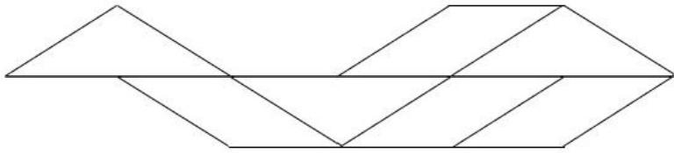

B

北

西

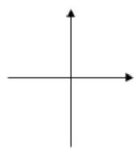

东

南

A 、12 B、15 C、18 D、20
50 甲和乙参加知识竞赛，每人回答2道题，甲答对每道题的概率为50%,乙答对每道题的概率为60%。如 两 人 总 共 答 对 3 道 题 ， 则 甲 答 对 试 题 的 数 量 比 乙 多 的 概 率 为 ( ) 。
A 、25% B、30% C、35% D、40% ( 一 )

https://www.gkzenti.cn/paper/1702961782331# 8/19

2008-2022年R、S 、T三市技术市场成交额情况
( 亿 元 )

年份 | R市 | S市 | T市
2008年 | 1027 | 386 | 87
2009年 | 1236 | 435 | 105
2010年 | 1580 | 431 | 119
2011年 | 1890 | 481 | 169
2012年 | 2459 | 519 | 232
2013年 | 2852 | 532 | 276
2014年 | 3137 | 592 | 389
2015年 | 3454 | 664 | 503
2016年 | 3941 | 781 | 553
2017年 | 4487 | 811 | 551
2018年 | 4958 | 1225 | 686
2019年 | 5695 | 1422 | 909
2020年 | 6316 | 1583 | 1090
2021年 | 7006 | 2545 | 1257
2022年 | 7948 | 4004 | 1677

51 2022年，表中所列三市技术市场成交额之和比上年增长了( )。
A、不到15% B、15%~20%之 间 C、20%~25%之 间 D、超过25%
52 2018~2022年， R市技术市场成交额高于三市技术市场成交额总和的年份有几个?()
A 、1 B 、2 C 、3 D 、4
53 2016~2020年期间， R 市技术市场年平均成交额比S 市 约 多 ( ) 。
A、0.34万亿元 B、0.39万亿元 C、0.44万亿元 D、0.49万亿元 54 2009~2022年，技术市场成交额同比增速最大的是()。
A、R市，2012年 B、S市，2021年 C、T市，2011年 D、T市，2012年
55 以下柱状图反映了哪一时间段内，哪一城市技术市场成交额同比增量的变化情况( )。

2025/7/2315:45 2 0 2 3 年 8 月 2 6 日 全 国 事 业 单 位 联 考C 类 《 职 业 能 力 倾 向 测 验 》 试 题 ( 黑 龙 江 / 湖 南 / 甘 肃 / 吉 林 / 四 川 / 重 庆 山 西 / 安 徽 新 疆 / 内 蒙 古 / 湖 北 . . .

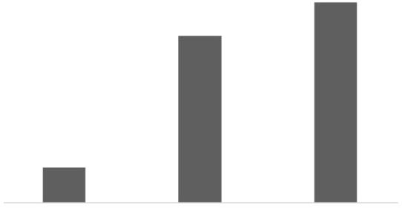
第1年 第2年 第3年
A、2013~2015 年 ，S 市
B、2015~2017 年 ，T 市

C、2017~2019 年 ，R 市

D、2019~2021 年 ，T 市
( 二 )
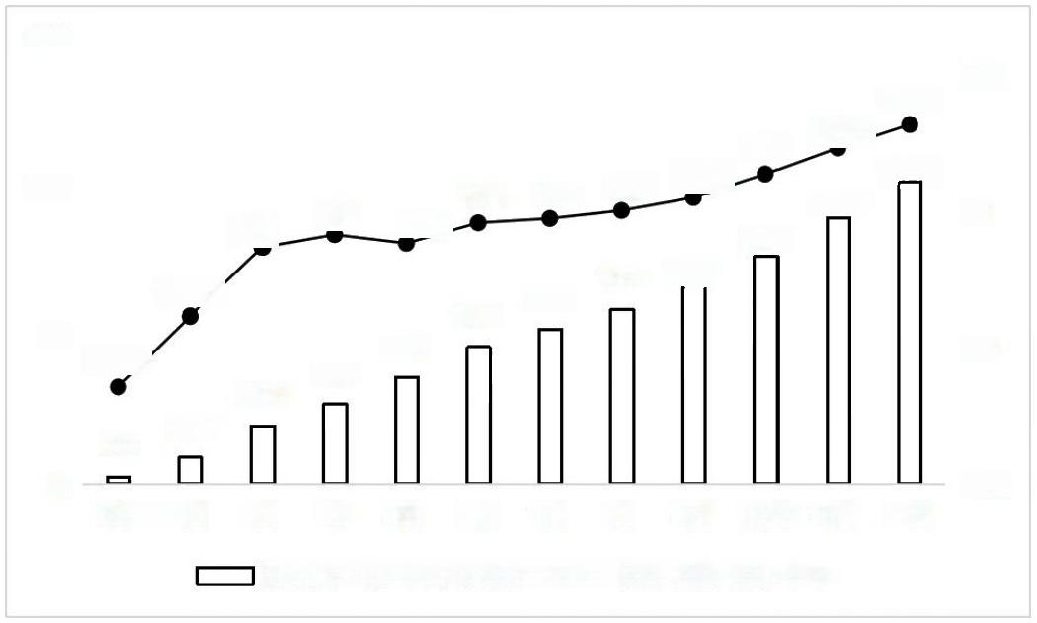
180
150
115.2 97.8
121.8 107.1
24.2
79.1
-26.4
55.3
43.1
-78.5
23.4
10.9 2.8
-150
1月 2 月 3月
累计出口额(千万美元) 一●一 累计同比增速(%)
78.5 61.1
91.7
5月 6月
1 1 月 12月
9月 10月
4月
8月
7月
45.6
27.2
33.6
62.6
51.5
-50
42.4
70.3
32.3
60
50
120
0
图12021年S 国对外国家间、国际组织无偿援助和赠送的物资情况

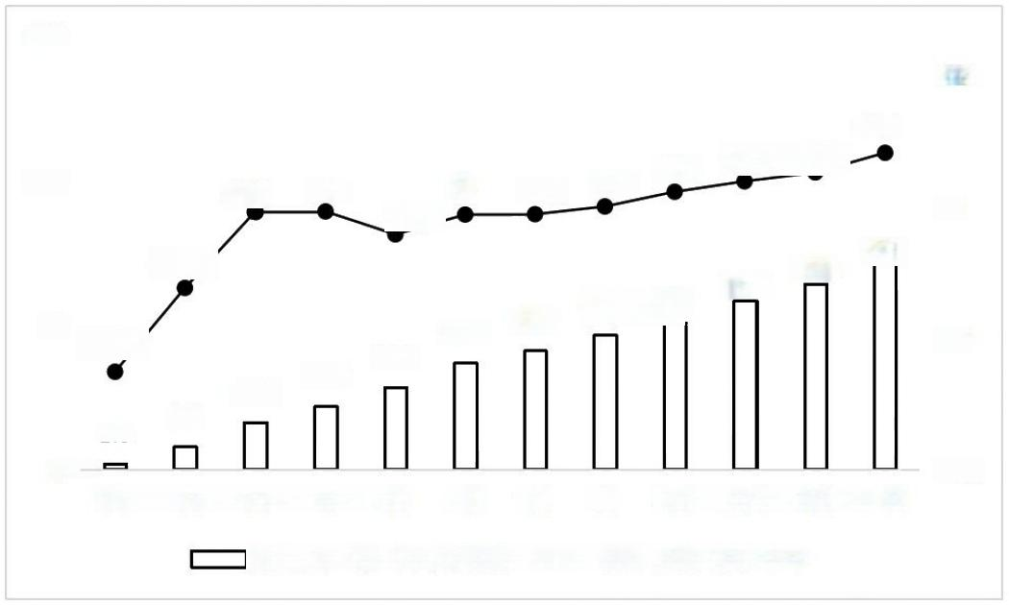
180
150

91.1 69.476.1
120
45.9
28.9一
86.5
-11.9
70.2
56.163.9
60
-75.8
26.5
19.6 9.6
2.3
0 -
2 月 3 月
累计出口额(千万美元) 一●一累计同比增速(%)
44.5 34.0
5月 6月
8月 9 月
1 2 月
46.4
1 1 月
1 0 月
7月
-150
4 月
44.3
49.3
77.0
61.4
50.2
1 月
-50
44
50
图22021年S国国有企业对外国家间、国际组织无偿援助和赠送的物资情况
56 2020年全年S 国对外国家间、国际组织无偿援助和赠送的物资出口额在以下哪个范围内?()
A、 不到5亿美元
B、5 亿美元~10亿美元之间 C、10亿美元~15亿美元之间
D、 超过15亿美元
57 2021年S 国对外国家间、国际组织无偿援助和赠送的物资出口额超过1亿美元的月份有几个?( )
A、4 B、5 C、6 D、7
58 2021年S 国国有企业对外国家间、国际组织无偿援助和赠送的物资出口额最高的月份与最低的月份相差 多少千万美元? ( )
A、4.9 B、5.7 C、8.2 D、10.4
59 2020年第二季度S 国国有企业对外国家间、国际组织无偿援助和赠送的物资出口额与第一季度相比( )。
A、增加了不到1亿美元 B、增加了1亿美元以上
C、减少了不到1亿美元 D、减少了1亿美元以上
60 2021年， S国对外国家间、国际组织无偿援助和赠送的物资来自国有企业的比重最低的季度是( )。
A、 第一季度 B、 第二季度 C、 第三季度 D、 第四季度
四 、判断推理。本部分包括图形推理、定义判断、类比推理和逻辑判断四种类型的试题，在四个选 项中选出 一个最恰当的答案。
61 从所给的四个选项中，选择最合适的一个填入问号处，使之呈现一定的规律性( )。

 |  |  |  |  |  |  |  |  |  |  |  |  | ?
 |  |  |  |  |  |  |  |  |  |  |  |  | ?


A B C D

A 、A B 、B C 、C D 、D
62 把下面的六个图形分为两类，使每一类图形都有各自的共同特征或规律，分类正确的一项是()。

① ② ③ ④ ⑤ ⑥
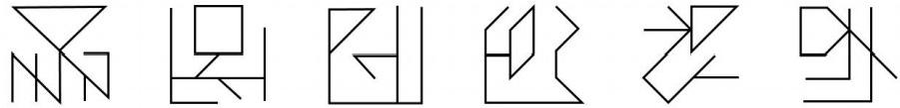
A、①②⑥, ③④⑤ B、①③④ ,②⑤⑥ C、①③⑥ ,②④⑤ D、①④⑥ ,②③⑤
63 下面给定的立体模型，以下哪个选项不可能是该立体模型的截面?()
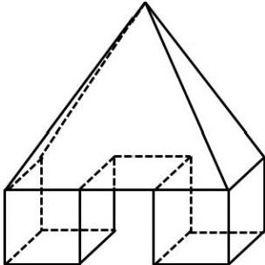

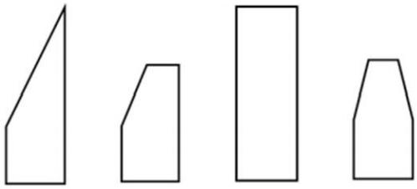
A B C D
A 、A B 、B C 、C D 、D
64 下面给定的立体模型，其主视图和左视图均正确的是( )。

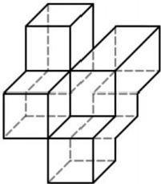

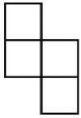

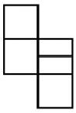

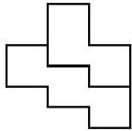
A
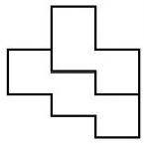

C

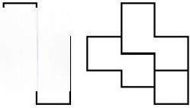
B

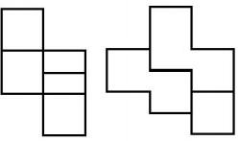
L

D

A 、A B 、B C 、C D 、D
65 下方左图为由6个灰色、21个白色正方体粘接成的大正方体的某个视图，且右边4个图形中仅有1个不可 能是该正方体的其他视图，该图形是( )。

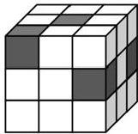

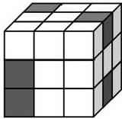
A

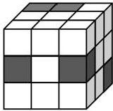
B
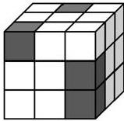
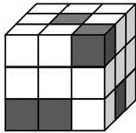
C D

A 、A B 、B C 、C D 、D
66 结构相对指标是指以总体总量为对比的基础，计算某一部分数量所占比重的相对指标。
根据上述定义，下列公式属于结构相对指标的是()。
A、2021 年某高校讲师数量与该校教师总人数之比
B、某地区2022年男性新生儿与女性新生儿数量之比
C、 某地2022年末职工人数与2021年末职工人数之比 D、2023 年甲地人均粮食产量与乙地人均粮食产量之比
67 氨基酸组合效应原为生物学领域内的概念，是说组成人体蛋白的八种氨基酸，只要有一种含量不足， 其他七种就无法合成蛋白质。当这一理念运用到管理学中，意思是说在进行决策时要统筹考虑各环 节，不可有所偏失，尤其要注重薄弱环节。
根据上述定义，下列没有体现氨基酸组合效应的是( )。
A、小李在制定旅游计划时，对交通、饮食、住宿、景点、应急等方面——做好了攻略
B、教练在布置4×100米接力比赛策略时，考虑把相对实力最弱的队员放在第二棒的位置
C、 某电竞选手退役后组建了自己的电竞队伍，打算利用自身对电竟领域的了解，继续从事电竞行 业相关工作
D、 某通讯企业组建了覆盖全球的卫星通讯网络，但因电话设备及通话费用过高，用户难以承担， 最终企业破产
68 R 关系的非对称性指的是存在论域中的元素(或对象)x、y,xRy 并且yRx 都成立；也存在论域中的元 素(或对象) m、n,mRn 成立但是nRm不成立。
根据上述定义，以下哪项中的关系具有非对称性?( )
A、以所有人作为论域的亲戚关系 B、以所有人作为论域的抚养关系

C、以所有人作为论域的祖孙关系 D、以所有人作为论域的尊重关系
69 数字营销是使用数字传播渠道来推广产品和服务的营销方式，数字营销的方式可以是互联网，也可以 是非互联网，主要目的在于以一种及时、相关、定制化和节省成本的方式谋求新市场的开拓和消费者 的挖掘。
根据上述定义，下列不符合数字营销的是()。
A、 为了解产品满意度，通过互联网搜集意见，并基于数据结果优化产品设计
B、某电影公司在多家3D 影院放映电影之前，投放本公司即将上映的其他类型电影预告片
C、 点击某网站后，网站会弹出广告或展示移动的横幅广告，以吸引用户关注商品
D 、某知名公司发布新品后，其他品牌商也在电商平台上快速抢占“热搜词条”,借机宣传自身品牌
70 社会性扮演游戏是指幼儿与伙伴在假想的情景中表现和反映现实生活体验的游戏活动。表演游戏是指 幼儿按照故事(自编或依据现有故事)中的角色、情节和语言开展的角色扮演游戏活动。
根据上述定义，下列属于社会性扮演游戏的是()。
A、小方和伙伴们去科技馆的太空探索展区参观“嫦娥五号”探测器模型
B、小刚把家里的水果和蔬菜贴上标签，和其他朋友轮流扮演超市收银员
C、小林和几个同学分别扮演森林中的动物，一起创编新版丑小鸭的故事
D、小明将自己的玩具汽车摆成长长的队伍，独自逐一为这些汽车“加油”
71 耳塞：笔套
A、 手铐：灯罩 B 、盖头：花托 C、 窗栏：门禁 D、 脚镯：烟匣
72 杂乱：井井有条
A、 熟练：手到擒来 B、专一：见异思迁 C 、傲慢：颐指气使 D 、犹豫：一针见血
73 崇仁爱：守诚信
A、 尚和合：求大同 B、带头拼：加油干 C、 动真情：办实事 D、 兴产业：强经济
74 房屋：浇筑：榫卯
A、 零件：机器：组装 B 、键盘：有线：蓝牙
C、管道：焊接：螺栓 D、 软装：家具：窗帘
75 提纲：初稿：终稿
A 、勘探：设计：开采 B、工作：娱乐：休憩
C、金星：木星：火星 D、 老师：教授：校长
76 佛像：佛龛：佛窟
A、 蜜蜂：蜂箱：蜂蜡 B、油田：油桶：油箱
C 、数据：内存：硬盘 D、钱币：黄金：银行
77 社会：沉疴顽疾：变革
A、生活：艰难困苦：克服 B 、管理：良政善治：发扬
C 、研究：停滞不前：投资 D、规制：繁文缛节：精简
78 直筒裤：九分裤：牛仔裤
A、 收音机：电视机：录音机 B、 电动车：国产车：小轿车
C 、剃须刀：理发器：吹风机 D、圣女果：西红柿：小番茄
79 如果用一个圆来表示一个词语所指称的对象的集合，那么以下哪项中三个词语之间的关系符合下图? ()

2025/7/2315:45 2023年8月26日全国事业单位联考C类《职业能力倾向测验》试题(黑龙江/湖南/甘肃/吉林/四川/重庆山西/安徽新疆/内蒙古/湖北...

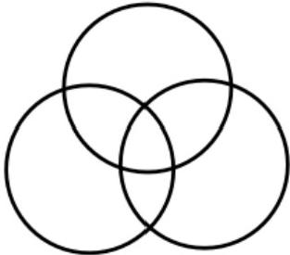

A、树木，古树，名木 B、果树，阔叶树，梨树
C、 正方形，矩形，平行四边形 D 、正整数，能被3整除的数，偶数
80 枝 干 对 于 ( ) 相 当 于 ( ) 对 于 建 筑 物
A、树叶建材 B 、大树梁柱 C、鸟巢图纸 D 、树根塔楼
81 随着我国高等教育的普及和发展，越来越多的本科高校发展为升学导向，其本科教学则更加趋于通识 教育，毕业生将会更大比例地选择继续升学深造。根据相关调查数据显示：超六成的研究生考生想增 强就业竞争力而选择考研；接近五成考生是为了完善自身知识结构或提高文化素养；留恋校园生活以 及想在学术上继续深造的考生占比分别超过40%。
根据上述信息，关于研究生考生， 一定可以得出以下哪项?()
A 、有些考生留恋校园生活，但不想在学术上继续深造
B、有些留恋校园生活的考生没有考虑到要增强就业竞争力
C、 有些考生不是为了提高文化素养，而是为了增强就业竞争力
D、 有些考生不仅为了完善自身知识结构，而且想在学术上继续深造
82 某市价格监测数据显示：2023年2月17日，该市粮油米面、肉蛋、水果价格基本稳定；当日部分蔬菜价 格上涨明显，黄瓜、茄子、西红柿、青辣椒、芸豆5种蔬菜价格分别是4.98元/斤、5.98元/斤、4.98元/ 斤、5.98元/斤、9.98元/斤，较一周前价格上涨1~2元不等。
以下哪项如果为真，最能解释上述蔬菜价格上涨这一现象? ( )
A、 本周有新的蔬菜上市，其品质明显提高
B、上周受冷空气影响，绿叶类蔬菜价格看涨
C、 本周节日效应减退，居民蔬菜需求量减少
D、 天气原因影响了物流，上述蔬菜的供应受到影响
83 国内某研究团队自2016年开始，在近海采集了上千份塑料垃圾，经筛选发现部分塑料垃圾上附着了一 种菌群。在随后的实验中，该菌群在含有塑料垃圾的培养基中能维持旺盛的生长能力。研究人员推
断，这是一种能有效降解塑料垃圾的菌群。
以下哪项如果为真，最能支持上述推断?()
A、该菌群可以降解部分聚乙烯对苯二甲酸酯塑料
B、该菌群喜好聚乙烯塑料，能够将其分解为碎片
C 、该菌群是通过高效降解塑料以获得能量维持生命的
D、 该菌群为发展降解塑料垃圾生物制品产业提供了可能
84 整容医院的最新数据显示，约55%的人去做整容手术是为了让自己看起来和美颜照片一样漂亮，因容 貌焦虑导致的整容上瘾已经成为一种新的就医现象。可见，容貌焦虑的来源在于对美颜的过度依赖， 而这种依赖正是来自社交平台的反馈。
以下哪项如果为真，不能支持上述结论?()
A、 社交平台的交互性让人对好评和点赞充满期待，人们根据反馈不断地进行自我观察
B、经常使用美颜功能和浏览社交平台的照片，会加重对自身容貌和外形瑕疵的不满意
C 、区别于现实生活的同步性，社交平台给了呈现者美化照片的时间，上传后易给浏览者带来焦虑
https://www.gkzenti.cn/paper/1702961782331# 15/19

D、 部分因容貌焦虑去整容的人，不仅无法满足对完美的渴求，反而会出现病态的重复性整容行为
85 据调查，2022年我国图书零售市场全部图书定价总额规模为871亿元。从不同渠道零售图书市场看，实 体店渠道零售图书市场定价总额同比下降37.22%;平台电商同比下降16.06%;短视频电商实现正增
长，同比上升42.86%。由此可见，短视频电商已成为图书零售的最重要渠道。
以下哪项如果为真，最能质疑上述论证?()
A、 与2021年相比，2022年我国图书零售市场全部图书定价总额同比下降11.77%
B、2021 年，从零售图书定价总额规模占比看，平台电商占比超过50%,短视频电商占比最低
C、2022 年，在我国图书零售市场中，平台电商和实体店渠道各自的资产总额，均超过短视频电 商
D、2022年，从图书零售市场渠道结构来看，平台电商和实体店渠道品种规模均在100万以上，短 视频电商品种规模相对较少
86 现在，很多盛产柑橘的地区虽然种植条件没有变化，但出产的柑橘吃起来却比过去甜多了。有人认为 柑橘更甜不是自然条件下的变甜，而是因为果农给果实注射了食品甜味剂——甜蜜素，才会增加甜
度。
以下各项如果为真，除哪项外均能质疑上述说法?( )
A、甜蜜素是安全食品添加剂，许多国家和地区都允许添加
B、注射的针眼会成为微生物入侵的通道，易导致水果腐烂
C、 注射无法保证甜蜜素在水果内均匀分布，还可能影响口感
D、 果林里柑橘数量巨大，逐个为果实注入甜蜜素几乎不可能
87 在某次足球比赛中，对于甲、乙两支球队哪个队能进入决赛，宋、王、李、孔4位球迷进行了预测：
宋：甲、乙两队至少有一队进入决赛；
王：乙队进入决赛，而甲队未进入决赛；
李：甲、乙两队都进入决赛；
孔：甲、乙两队要么同时进入决赛，要么都未进入决赛
比赛结束后，恰好有2人预测正确、2人预测错误。
根据上述信息，可以得出以下哪项? ( )
A、 宋预测正确，乙进入了决赛 B、 王预测错误，甲进入了决赛
C、 李预测正确，乙进入了决赛 D、孔预测错误，甲进入了决赛
88 对于甲、乙、丙三个项目的投资情况，经过调研，三部门分别给出了如下建议：
(1)甲、乙两项目至少投资一个；
(2)若投资甲项目，则亦投资丙项目；
(3)乙、丙两项目至少有一个不投资。
最终，根据三部门建议，进行了投资。
根据以上信息，关于投资情况， 一定能得出以下哪项?()
A、甲、乙均投资 B 、甲、乙投资其一 C 、甲、丙均投资 D、 甲、丙均不投资
( 三 )
如何利用法律才能达到保护动物的最好效果?目前，在有些国家，对这个问题的回答是要求人类履行保护动物的 义务。然而，另一方面，法律是否要赋予动物权利呢?对于该问题，反对者认为，动物不能拥有权利，因为它们 自身无法行使这些权利。猪不能亲自作为原告，猿也无法在法庭上表达意愿。
89 以下哪项如果为真，最能支持反对者的观点?()
A、动物只能拥有自身能够行使的权利
B、凡是动物能够行使的权利动物均应拥有

C、不能履行相关义务，自然就不可能享有相应的权利
D、动物只有拥有被保护的权利，人类才能履行保护动物的义务
90 以下各项如果为真，除哪项外均能质疑上述反对者的观点? ()
A、人类的法律惩罚体系有些并不适用于猿猴等动物
B 、黑猩猩等动物可以通过手语向人类表达自己的意愿
C、植物人具有可行使的权利，尽管其自身无法行使这些权利
D 、既然要求动物有造福人类的义务，也应当赋予它们相应的权利
五 、综合分析。本部分包括数学方法、策略制定、资料分析和实验设计四种类型的内容。请根据题 目要求，在四个选项中选出 一个最恰当的答案。
(四)
某项研究需要在A 、B 、C 、D 、E 、F 、G 、H 、I 和J 共10个城市中选择若干个进行调研。每个城市需要的人天数 和每人天成本如下表所示：

 | A | B | C | D | E | F | G | H | I | J
人天数(人天) | 25 | 20 | 30 | 25 | 35 | 25 | 20 | 30 | 40 | 30
成本(元/人天) | 300 | 300 | 250 | 200 | 200 | 200 | 150 | 150 | 150 | 150
(注：人天成本=人天数×成本)
已知调研人员全部来自A 市，前往其余任一城市进行调研均需要1000元/人的额外交通费用。如果安排不少于5人 去除A市之外的任一城市调研，则该城市的调研工作还需要1000元的管理费用。
91 如果每个城市均由1人负责，调研成本最高的两个城市依次为()。
A、A和C B、C和A C、E和C D、C和E
92 如果团队共有10人，且要在15天内完成调研，最多能调研多少个城市?()
A 、4 B 、5 C 、6 D 、7
93 所需人天数最多的2个城市，人天成本比所需人天数最少的2个城市多多少万元?( )
A、0.2 B、0.3 C、0.4 D、0.5
94 如果安排10人分为4组分别同时前往G、H、1、J 四市调研，且每个城市都由相同的人完成调研，问至 少 需 要 多 少 天 完 成 ? ( )
A、14 B、15 C、16 D、20
95 已知现有足够的调研人员，但要在6天内完成所有城市的调研任务，问交通和管理费用最少需要多少万 元 ? ( )
A、5.3 B、5.1 C 、4.8 D、4.6 ( 五 )
实验材料：
(1)鲜黄瓜，鲜洋白菜，鲜西红柿。
( 2 ) 锥 形 瓶 ( 1 0 0mL), 组织捣碎器，吸量管(10mL), 漏斗。滤纸、微量滴定管(5mL), 容量器(100mL, 250mL)。
(3)2%草酸溶液100mL,1% 草酸溶液100mL, 标准维生素C 溶 液 ( 1mg/mL)、0.1% 的2,6-二氯酚靛酚溶液。 实验步骤：
(1)提取鲜果蔬滤液
①称取20g果蔬和20mL 草酸。

②用四层纱布过滤，提取滤液。
③用清水洗净整株蔬菜或整个新鲜水果。
④合并滤液，滤液总体积定容至50mL。
⑤用纱布或吸水纸吸干果蔬表面水分。
⑥用钵体研磨。
(2)标准液滴定
吸取标准维生素C 溶液1mL置于100ml锥形瓶中，加1%草酸9mL, 用微量滴定管以0.1%的2,6-二氯酚定酚溶液 滴定至淡红色，并保持15s不褪色，即达终点。
(3)样品滴定
准确吸取滤液两份，每份10mL, 分别放入2个锥形瓶内，滴定方法同前。另外取1%草酸10mL 作空白滴定。
(4)计算
维生素C含量 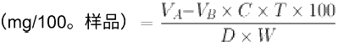式 中 ，VA为滴定样品所耗用2,6-二氯酚靛酚溶液的平 均毫升数；VB 为滴定空白滴定所耗用2,6-二氯酚靛酚溶液的平均毫升数；C 为样品提取液的总毫升数；T为 1mL 的2,6-二氯酚靛酚溶液所能氧化维生素C 毫克数；D 为滴定时所取样品提取液的毫升数；W 为待测样品的重量
(g)。
实验原理：
用2,6-二氯酚靛酚溶液滴定含有维生素C 的酸性溶液时，一旦溶液中的维生素C 已经全部被其氧化，则所滴溶液 变成粉红色。
96 实验步骤(1)中最为合适的顺序是()。
A、②④①⑥③⑤ B、④②①⑤⑥③ C、①③②⑤⑥④ D、③⑤①⑥②④
97 本实验的目的是()。
A、了解果蔬中维生素C 的含量
B 、掌握测定维生素C的计算方法
C、 掌握维生素C 的测定原理和方法
D、 了解2,6-二氯酚靛酚溶液的用途
98 在本实验中，主要体现了以下哪些实验原则? ( )
①对照性原则；②平行重复性原则；③单因子变量原则；④随机性原则。
A、①② B、②③ C、③④ D、①③ ( 六 )
在某一实验中，研究人员要求被试对某一类学生参与某个社团组织的百分比(社团总人数为100)进行预估，因 为分母为固定值100,所以实际上要求被试对分子的数值进行预估。
首先，要求两组被试随机选择一个在0到100之间的数字；紧接着，研究人员告诉两组被试他们所选择的数字比 实际值是大还是小；然后，要求被试对随机选择的数字进行一次调整来估计分子值。
通过这一实验，研究人员发现，两组初始选择的数字对后面的估计会有显著的影响。比如，两组分别选定10和 65作为开始数字，最终两组对分子值的平均估计分别为25和45。由此可见，尽管被试对随机确定的数字有所调 整，但他们还是将分子值的估计锚定在这一数字的一定范围内。
99 该实验最可能需要模拟出一个什么样的情境?()
A、 被试的选择不受背景知识的影响 B、 被试的选择不受个人兴趣的影响
C、 被试的选择不受判断结果的影响 D、 被试的选择不受计算能力的影响
100 由材料第三段可以推导出，实际的分子数值()。

A、在10~25之间 B、在25~45之间
C、.在45~65之间 D、在11~64之间

欢迎使用公开真题库 (https://www.gkzenti.cn)

